一、SVN概述

1、为什么需要SVN版本控制软件

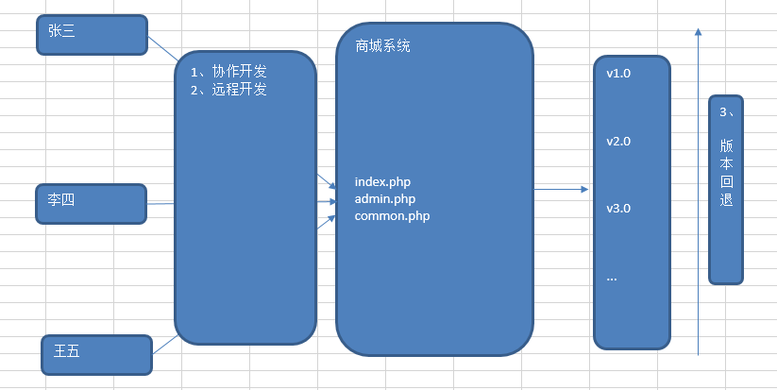

2、解决之道

SCM：软件配置管理

所谓的软件配置管理实际就是对软件源代码进行控制与管理

CVS：元老级产品

VSS：入门级产品

ClearCase：IBM公司提供技术支持，中坚级产品

SVN：主流产品

3、什么是SVN

* SVN全称SubVersion
* SVN是近年来崛起的版本管理工具，是CVS的接班人。目前，绝大多数软件公司都使用SVN作为代码版本管理软件。

特点：操作简单，入门容易

支持跨平台（Window/Linux/MacOS)

支持版本回退功能（时间机器）

4、获取SVN软件

属于C/S结构软件（客户端与服务器端）

服务端软件：VisualSVN

网址：<http://www.visualsvn.com/>

客户端软件：TortoiseSVN

网址：<http://tortoisesvn.net/downloads>

二、SVN软件安装

1、SVN工作流程

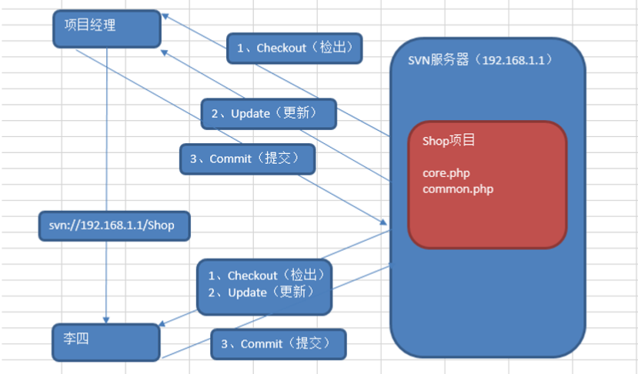

2、服务器端软件安装（VisualSVN）

服务端软件存储于软件/服务器端

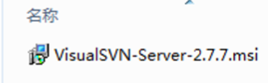

1）双击服务端软件安装

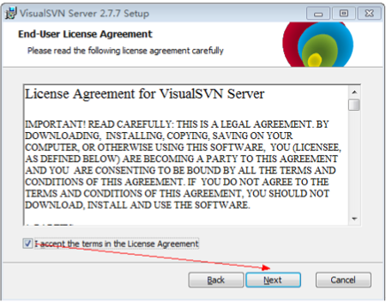

2）下一步，继续

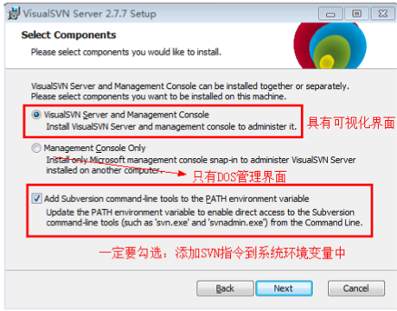

3）下一步，继续

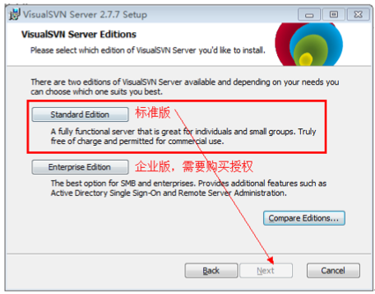

4）下一步，继续

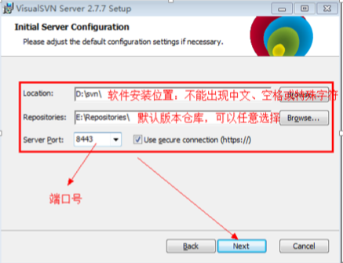

5）下一步，继续，安全完成。

三、SVN服务端配置

1、创建一个项目

① 首先在SVN服务器端创建一个公有目录WebApp做为项目目录

② 在WebApp目录下创建Shop文件夹，做为Shop（版本仓库）

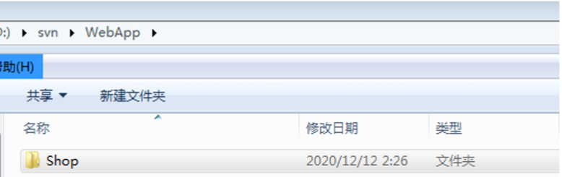

③ 创建版本仓库，基本语法：

svnadmin create Shop 文件夹路径（Shop仓库）

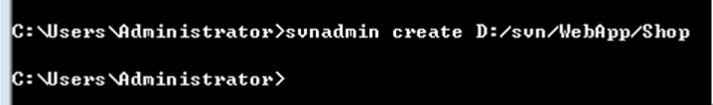

如果Shop仓库配置成功，那么Shop文件夹会显示以下目录结构

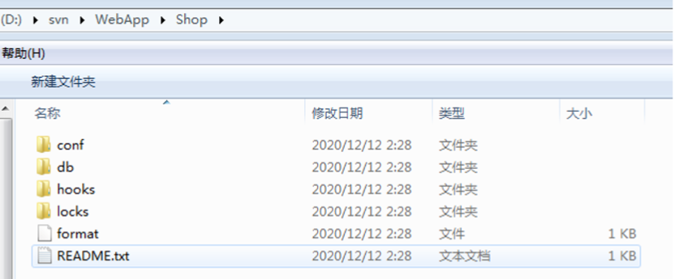

2、进行服务端监管

Apache🡪http://localhost或(ip地址)访问到htdocs目录下的相关文件（监管）

SVN🡪svn://localhost或(ip地址)访问到相关数据仓库（如Shop仓库）

基本语法：

svnserve -d（后台运行） -r（监管目录） 版本仓库目录

如下图所示：

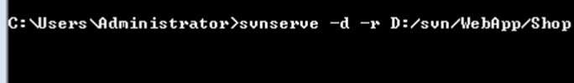

**通过以上指令，我们的svn://localhost或ip地址就可以直接指向Shop版本仓库**

3、权限控制

默认情况下，SVN服务器是不允许匿名用户上传文件到服务器端的，所以必须更改系统相关配置文件。

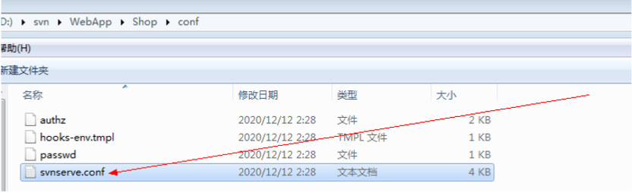

更改第19行代码，去除前面的空格以及#号，更改其值为write（可读写）

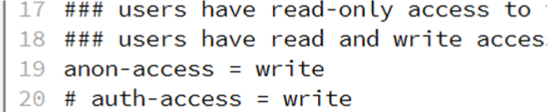

四、SVN客户端软件安装与使用

如果我们鼠标右键出现如下两个图标，代表我们已经安装成功！

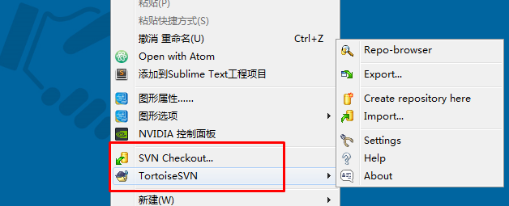

⑤ 安装汉化包

双击运行安装语言包，系统将会自动寻找之前TortoiseSVN软件安装目录，并进行自动安装，安装完成后可以进行如下设置：

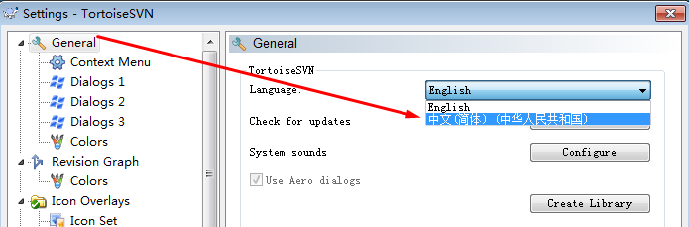

⑥ 使用客户端软件连接SVN服务器

（Checkout检出）

首先在你的项目目录鼠标右键🡪TortoiseSVN🡪版本库浏览器🡪输出  
SVN服务器地址：

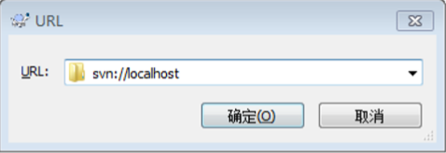

svn://SVN服务器地址🡪 Shop项目（仓库） （注意是ip直接指向shop项目，因为前面使用监管指令了，如果不监管会出现以下）

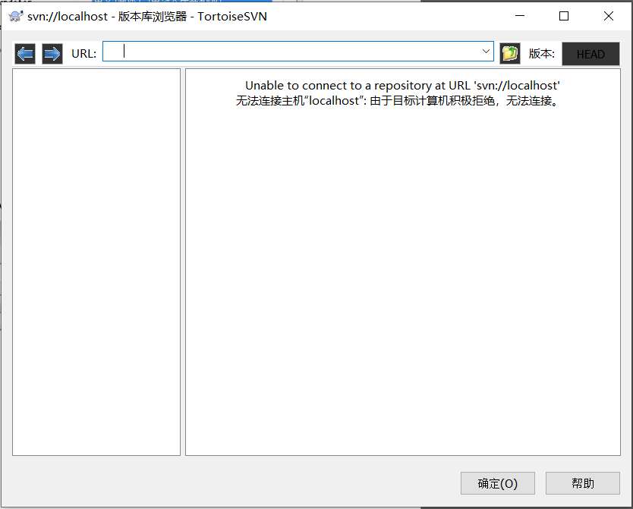

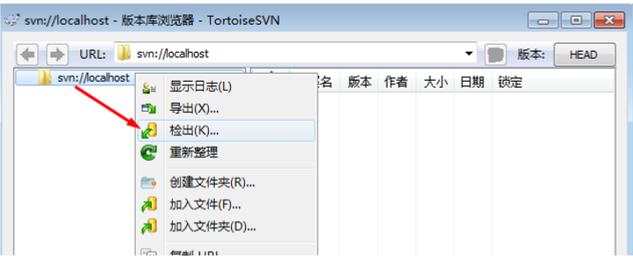

显示隐藏文件

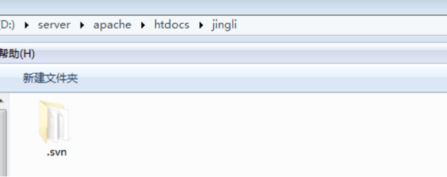

如果出现以上.svn隐藏文件夹，代表检出成功。

五、SVN使用详解（一）

1、回顾SVN三大指令

1）（Checkout）检出操作：① 链接到SVN服务器端 ② 更新服务端数据到本地

注意：Checkout只在第一次链接时操作一次，以后如果进行更新操作请使用Update（更新指令）

2）（Commit）提交操作：① 提交本地数据到服务器端

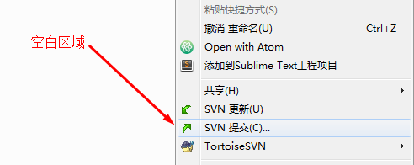

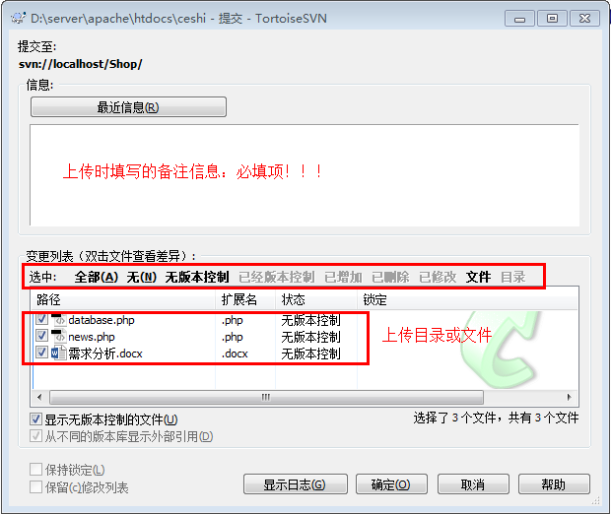

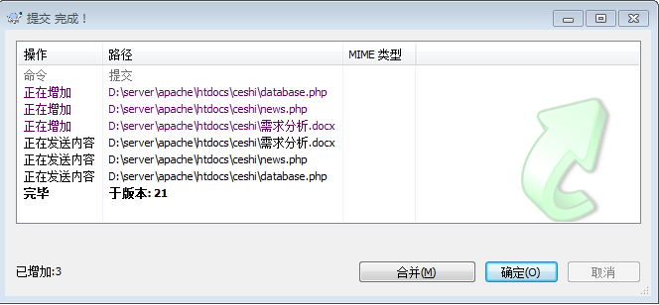

以上工作大部分是由项目经理完成的，那么如果公司新来一个程序员（李四），他需要做哪些操作呢？

1）检出操作，效果如下：

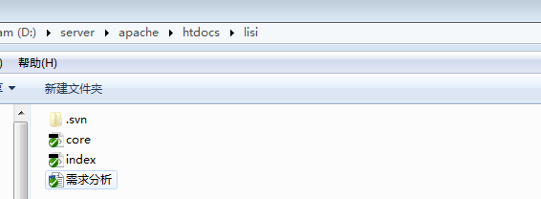

2）Commit（提交），效果如下：

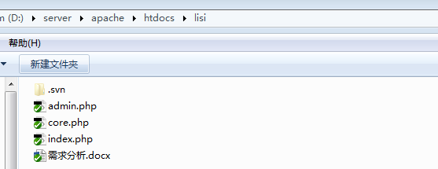

以上指令通常是在模块开发完毕后上传

3）项目经理（Update更新操作）

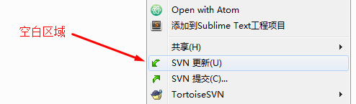

六、SVN使用详解（二）

1、图标集

1）常规图标



含义：当客户端文件与服务器端文件完全同步时，系统会显示以上图标

2）冲突图标

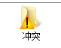

含义：当客户端提交的文件与服务器端数据有冲突，系统会显示以上图标

3）删除图标



含义：当服务端数据已删除，那么客户端该文件将显示以上图标

4）增加图标

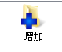

含义：当我们编写文档已添加到提交队列，那么系统将自动显示以上图标

5）无版本控制图标



含义：当我们编写的文件没有添加到上传队列，系统将自动显示以上图标

6）修改图标



含义：当客户端文件有修改但未提交，此时将自动显示以上图标

7）只读图标



含义：当客户端文件以只读形式存在时，将自动显示以上图标

8）锁定图标



含义：当服务端数据已锁定，那么客户端文件将自动显示以上图标

9）忽略图标



含义：客户端文件已忽略，不需要进行提交上传，那么将自动显示以上图标

2、忽略功能

有些文件不希望上传至svn服务器，应该将该文件或该类型的文件添加至忽略列表

1）忽略某个指定的文件

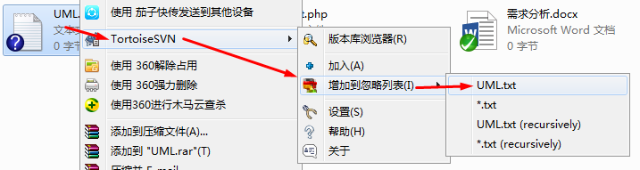

2）忽略某类型文件

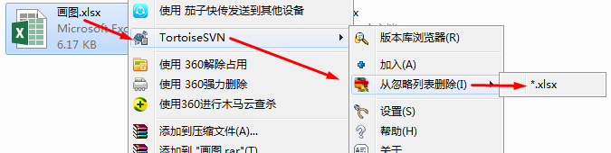

七、SVN使用详解（三）

1、什么是版本回退

有些时候，软件的运行可能使开发者或使用者不满意，这时我们需要把当前版本退回到以前的某个版本。

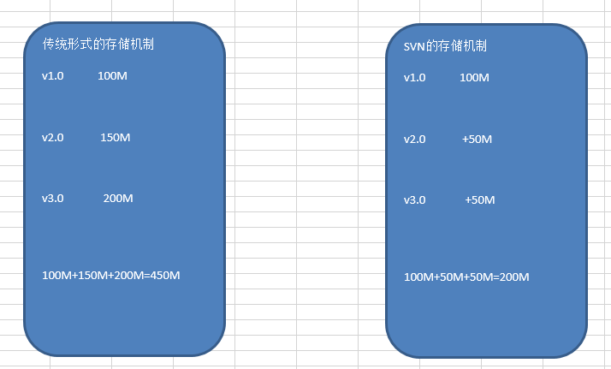

2、版本回退功能

① 在项目空白处鼠标右键，采用如下图所示操作

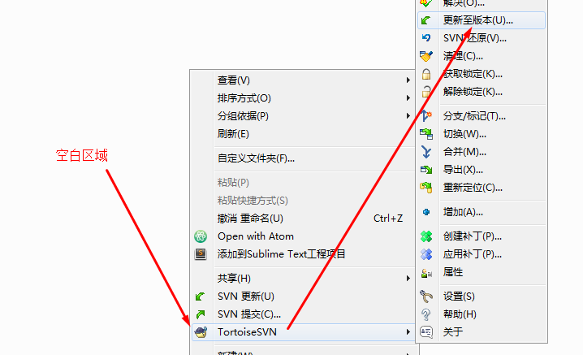

根据日志进行版本回退

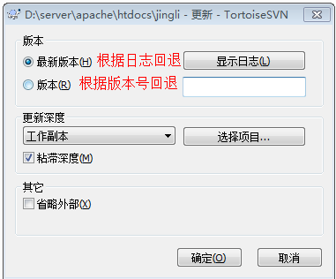

根据日志信息选择要回退的状态，效果如下图所示

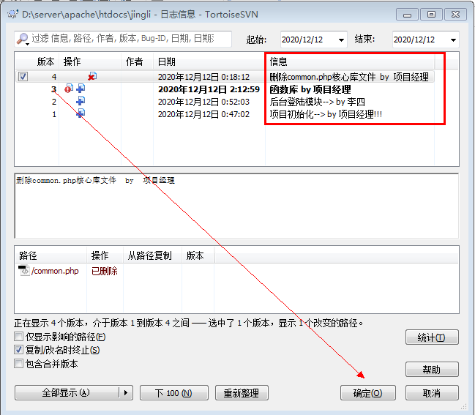

回退效果如下：

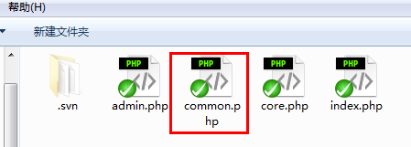

八、SVN使用详解（四）

1、什么是版本冲突

在实际项目开发中，如果两个人同时修改某个文件就会产生版本冲突问题。

2、模拟版本冲突

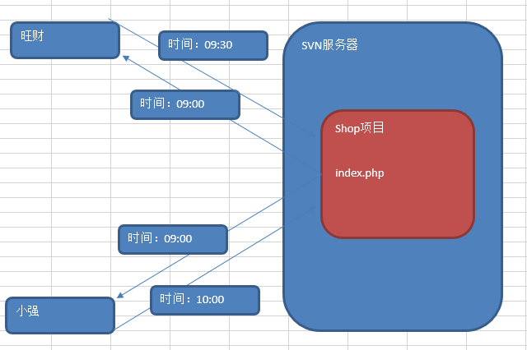

模拟以上过程，出现如下错误提示：

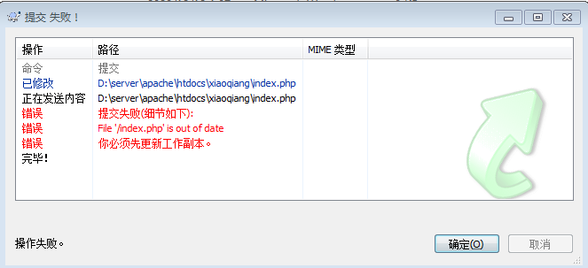

3、解决之道

1）合理分配项目开发时间

旺财 上午开发

小强 下午开发

2）合理分配项目开发模块

旺财 购物车模块

小强 文章模块

3）通过SVN解决版本冲突问题

① 更新服务器端数据到本地

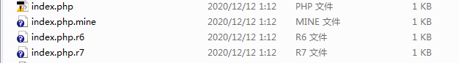

index.php ：整合后的index.php文件

index.php.mine ：小强修改后的index.php文件

index.php.r6 ：09:00更新时的index.php（起始状态）

index.php.r7 ：旺财修改后的index.php文件

② 删除除index.php以外的其他三个文件

③ 修改整合index.php冲突文件

④ 重新提交数据到SVN服务器端，即可解决版本冲突问题

九、配置多仓库与权限控制

1、配置多仓库

在实际项目开发中，我们可能会同时开发多个项目，那么我们如何进行多项目监管呢？

通过svnserve进行仓库监管，但是监管指令只能监管某一个文件夹，而不能同时监管多个仓库。

答：可以通过监管WebApp总目录来达到监管所有仓库的目的

svnserve -d(后台运行) -r(监管目录) WebApp（项目总目录）

① 打开DOS窗口，输入如下指令



svn://localhost或ip地址来访问D:/svn/WebApp目录

如果需要访问Shop项目、Wechat项目

Shop项目：svn://localhost/Shop

Wechat项目：svn://localhost/Wechat

2、权限控制

如果要使用权限控制有一个前提：必须首先开启权限功能

在每一个仓库中都有一个conf文件夹，里面有三个文件

authz文件：授权文件

告诉哪些用户具有哪些权限

passwd文件：认证文件

标识当前svn系统中某个仓库具有哪些用户以及相应的密码

默认情况下，以上两个文件都是禁用的，如需要使用，首先要开启以上两个文件

svnserve.conf 配置文件

开启步骤如下：

① 注释匿名用户的可读写权限



② 开启认证文件与授权文件

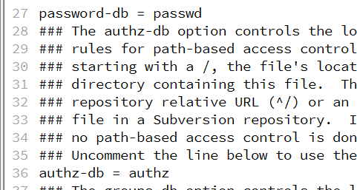

③ 编写认证文件定义相关用户名与密码

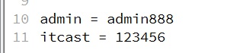

④ 编写授权文件

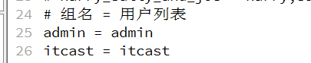

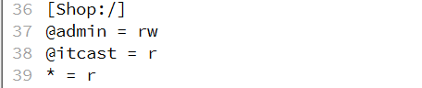

⑤ 测试

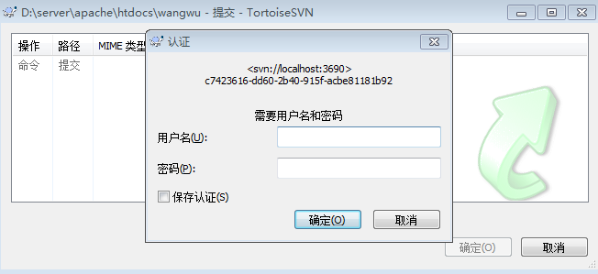

输入admin,admin888超级管理员

十、SVN服务的配置与管理

1、配置自启动服务

sc create SVNService binpath= “D:\subversion\bin\svnserve.exe --service -r D:/svnroot” start= auto

sc create 服务名称 binpath=空格”svnserve.exe –service –r D:/svn/WebApp” start=空格auto

创建系统服务，服务名SVNService

① 打开运行，输入cmd指令，打开DOS环境（请使用超级管理员运行）

② 输入一下指令



③ 查看系统服务

控制面板🡪管理工具🡪服务

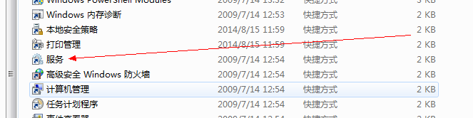

双击运行，启动SVNService服务

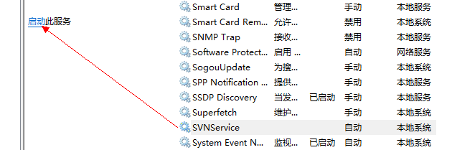

如果运行成功代表开启SVN监管服务。

2、创建批处理文件

启动服务 net start 服务名称

停止服务 net stop 服务名称

删除服务 sc delete 服务名称

以上功能在实际项目开发中经常使用，所以可以封装为.bat批处理文件，效果如下：

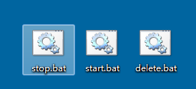

十一、模拟真实的开发环境

1、SVN工作流程

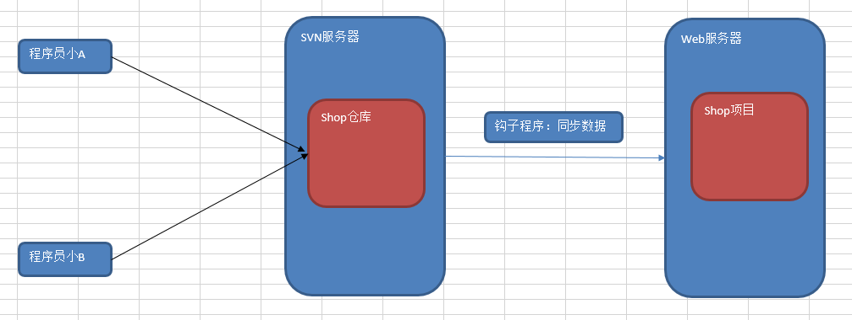

2、钩子程序

所谓钩子就是与一些版本库事件触发的程序，例如新修订版本的创建，或是未版本化属性的修改。

默认情况下，钩子的子目录(版本仓库/hooks/)中包含各种版本库钩子模板。

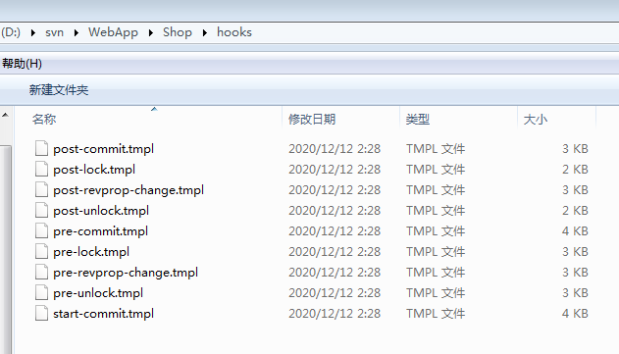

post-commit.tmpl ：事务完成后所触发的钩子程序

钩子程序默认情况可以采用批处理指令或Shell指令来进行编写

3、通过批处理指令编写钩子程序

① 指令svn服务端工作目录

设置服务器端SVN路径

SET SVN="D:\svn\bin\svn.exe“

② 指定Web服务器工作目录

设置服务器端项目运行目录

SET DIR="D:\server\apache\htdocs\shop"

③ 通过update指令实时更新数据到DIR目录中

SVN update %DIR%

4、具体使用步骤

第一步：复制post-commit.tmpl为post-commit.bat文件

第二步：填入相关批处理指令

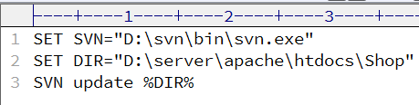

第三步：在apache目录创建Shop项目并更新SVN服务端数据到本地

第四步：更新文件到SVN服务器端，可以在Shop目录实时获取到最新数据

第五步：可以通过虚拟主机形式直接访问更新文件

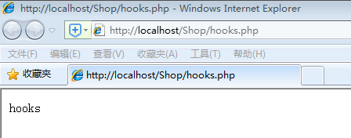

十二、SVN扩展程序

1、什么是BAE云引擎

百度应用引擎（BAE）是百度推出的网络应用开发平台。基于BAE架构，使开发者不需要维护任何服务器，只需要简单的上传应用程序，就可以为用户提供服务。

开发者可以基于BAE平台进行PHP、Java、Python、Nodejs应用的开发、编译、发布、调试。

2、如何使用BAE云引擎

BAE地址：<http://bce.baidu.com/>

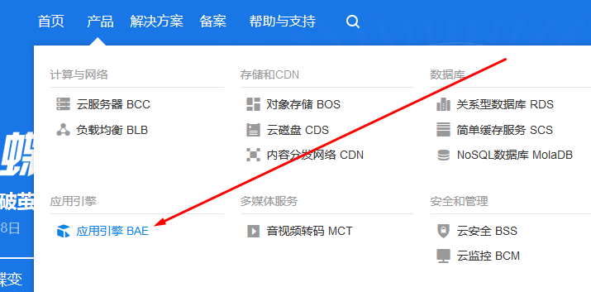

进入部署列表（BAE管理平台）

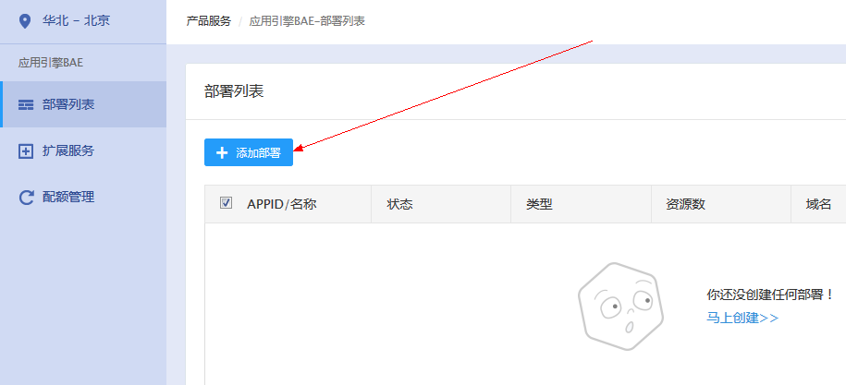

1）添加部署

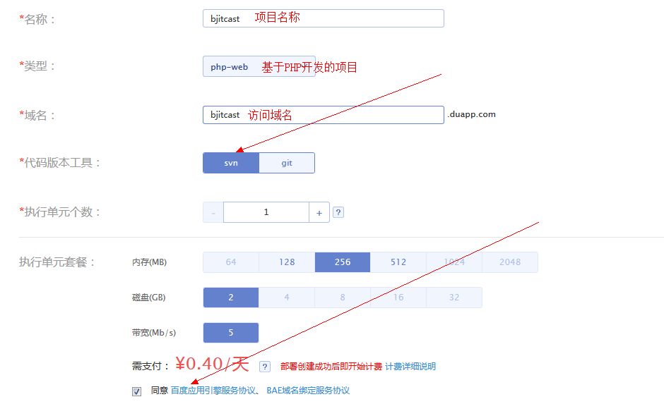

创建成功，如下图所示

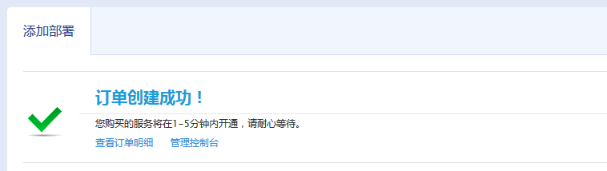

单击管理控制台，如下图所示

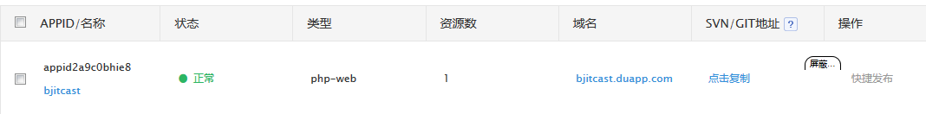

2）SVN管理

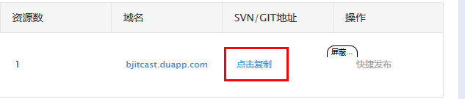

通过SVN进行检出操作（之后可以向SVN服务器中添加或下载相关数据）

3）提交服务（Commit）

当我们的BAE服务器有数据的更新时，系统会自动弹出以下提示：

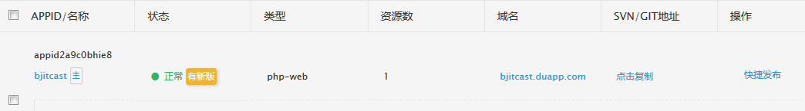

单击快捷发布

